
L’intelligence artificielle dans le développement logiciel
Impact, outils et perspectives


NOM: Safour
PRENOM: Ilyas
Cours : Outils informatiques
École : Collège LaSalle
Date : 2026-04-15

Table des matières
- Introduction
- L’intelligence artificielle : concepts et définitions
  - Définition de l’intelligence artificielle
  - Historique et évolution
  - Types d’intelligence artificielle (IA faible, IA forte)
- L’IA dans le développement logiciel
  - Rôle de l’IA dans la programmation
  - Automatisation du code
  - Génération de code par IA
  - Détection et correction des bugs
- Outils d’intelligence artificielle pour les développeurs
  - Assistants de code (ex : GitHub Copilot)
  - Chat bots intelligents (ex : ChatGPT)
  - Outils d’analyse et de sécurité
  - Plateformes de tests automatisés
- Applications concrètes
  - Développement web
  - Développement mobile
  - Intelligence des applications
  - Analyse des données utilisateurs
- Avantages et limites de l’IA
  - Avantages
  - Inconvénients
  - Limites techniques et éthiques
- Impact de l’IA sur le métier de développeur
  - Évolution des compétences
  - Productivité des développeurs
  - Risque de remplacement ou transformation
- Perspectives futures
  - Évolution des technologies IA
  - Développement logiciel automatisé
- Conclusion
- Bibliographie

Introduction

L’intelligence artificielle (IA) est aujourd’hui l’une des technologies les plus influentes dans le domaine de l’informatique. Elle regroupe un ensemble de techniques permettant aux machines de simuler certaines capacités humaines, telles que l’apprentissage, la prise de décision et la résolution de problèmes. Grâce aux avancées en apprentissage automatique (machine learning) et en traitement des données, l’IA s’est progressivement intégrée dans plusieurs secteurs, notamment la santé, la finance et l’industrie technologique.
Dans le domaine du développement logiciel, l’intelligence artificielle joue un rôle de plus en plus important. Elle permet d’automatiser certaines tâches complexes, d’améliorer la qualité du code et de réduire le temps de développement. Par exemple, des outils basés sur l’IA peuvent suggérer du code, détecter des erreurs ou encore générer des tests automatiquement. Ces innovations transforment la manière dont les développeurs conçoivent, testent et maintiennent les applications informatiques.
L’intégration de l’intelligence artificielle dans le développement logiciel offre plusieurs avantages, notamment une augmentation de la productivité et une amélioration de la fiabilité des systèmes. Cependant, elle soulève également certaines questions, telles que la dépendance aux outils automatisés, les risques d’erreurs générées par l’IA et l’impact sur le rôle des développeurs. Il est donc essentiel de bien comprendre les enjeux liés à cette technologie afin de l’utiliser de manière efficace et responsable.
Ce rapport a pour objectif d’analyser l’impact de l’intelligence artificielle dans le développement logiciel. Il présentera d’abord les concepts fondamentaux de l’IA, puis examinera ses différentes applications dans le processus de développement. Ensuite, il mettra en évidence les avantages et les limites de cette technologie, avant d’aborder ses impacts sur le métier de développeur et ses perspectives futures
- L’intelligence artificielle : concepts et définitions
  - Définition de l’intelligence artificielle
L’intelligence artificielle (IA) désigne un ensemble de technologies et de méthodes informatiques permettant à des machines de simuler certaines capacités humaines, telles que l’apprentissage, le raisonnement, la prise de décision et la résolution de problèmes. Elle repose principalement sur l’utilisation d’algorithmes et de modèles mathématiques capables d’analyser de grandes quantités de données afin d’en extraire des informations pertinentes. L’un des principaux domaines de l’intelligence artificielle est l’apprentissage automatique, aussi appelé machine learning. Cette technique permet aux systèmes informatiques d’apprendre à partir de données sans être explicitement programmés pour chaque situation. Ainsi, une machine peut améliorer ses performances au fil du temps en s’adaptant aux nouvelles informations qu’elle reçoit. Contrairement aux programmes informatiques traditionnels, qui suivent des instructions fixes définies à l’avance, les systèmes d’intelligence artificielle possèdent une certaine capacité d’adaptation. Ils peuvent identifier des patterns, anticiper des résultats et proposer des solutions dans des contextes complexes. Cette caractéristique rend l’IA particulièrement utile dans des domaines variés tels que la reconnaissance vocale, la vision par ordinateur, les systèmes de recommandation et le développement logiciel. Dans le domaine du développement logiciel, l’intelligence artificielle est utilisée pour assister les développeurs dans leurs tâches quotidiennes. Elle permet notamment de générer du code, de détecter des erreurs et d’optimiser les performances des applications. Grâce à ces capacités, l’IA contribue à améliorer la qualité des logiciels tout en réduisant le temps de développement
  - Historique et évolution
L’intelligence artificielle est un domaine qui trouve ses origines dans les années 1950, lorsque les premiers chercheurs ont commencé à explorer la possibilité de créer des machines capables de simuler l’intelligence humaine. L’un des pionniers de ce domaine est Alan Turing, qui a proposé en 1950 le célèbre « test de Turing », visant à évaluer la capacité d’une machine à imiter le comportement humain. En 1956, lors de la conférence de Dartmouth, le terme « intelligence artificielle » a été introduit officiellement. Cet événement marque le début de l’IA comme discipline scientifique. À cette époque, les chercheurs pensaient que des machines intelligentes pourraient être développées rapidement, mais les limitations technologiques ont ralenti les progrès. Dans les années 1980 et 1990, l’IA a évolué avec les systèmes experts, capables de reproduire le raisonnement humain dans des domaines précis. Cependant, ces systèmes restaient limités par la puissance des ordinateurs et le manque de données. Depuis les années 2000, l’intelligence artificielle connaît une forte croissance grâce aux progrès en puissance de calcul et à la disponibilité de grandes quantités de données. Le développement du machine learning et du deep learning a permis de créer des systèmes capables de reconnaître des images, comprendre le langage et prendre des décisions complexes. Aujourd’hui, l’intelligence artificielle est utilisée dans plusieurs domaines, notamment le développement logiciel, où elle permet d’automatiser des tâches et d’améliorer la qualité du code.
  - Types d’intelligence artificielle (IA faible, IA forte)
On distingue l’IA faible (spécialisée dans une tâche), l’IA forte (capable de raisonner comme un humain, encore théorique) et la super IA (hypothétique). Dans le développement logiciel, on utilise principalement l’IA faible pour assister les développeurs

3. L’IA dans le développement logiciel
3.1 Rôle de l’IA dans la programmation
L’IA aide les développeurs en automatisant des tâches répétitives et en proposant des solutions rapides. Elle améliore la productivité et réduit les erreurs.
Outil | Fonction | Avantage
GitHub Copilot | Génération de code | Gain de temps
ChatGPT | Assistance | Explications rapides
DeepCode | Analyse | Détection d’erreurs

3.2 Automatisation du code
Des outils d’IA peuvent générer automatiquement du code à partir de descriptions simples. Cela permet de gagner du temps et d’aider les débutants.
3.3 Génération de code
Les assistants intelligents proposent des lignes de code complètes en fonction du contexte. Cela accélère le développement et facilite la compréhension.
3.4 Détection et correction des bugs
L’IA analyse le code pour identifier des erreurs, des failles de sécurité et des problèmes de performance avant même l’exécution.
4. Outils d’intelligence artificielle pour les développeurs
4.1 Assistants de code (ex : GitHub Copilot)
Les assistants de code basés sur l’intelligence artificielle sont des outils qui aident les développeurs à écrire du code plus rapidement. Ils analysent le contexte du programme et proposent automatiquement des lignes de code adaptées. Par exemple, GitHub Copilot peut compléter des fonctions, suggérer des solutions et réduire le temps de développement. Ces outils permettent également d’éviter certaines erreurs et facilitent le travail des développeurs, surtout les débutants.
4.2 Chatbots intelligents (ex : ChatGPT)
Les chatbots intelligents utilisent l’intelligence artificielle pour comprendre les questions des utilisateurs et y répondre de manière automatique. Dans le développement logiciel, ils sont utilisés pour expliquer du code, résoudre des problèmes techniques et proposer des solutions rapidement. Ils permettent aux développeurs de gagner du temps en obtenant des réponses instantanées sans avoir à chercher dans plusieurs sources.
4.3 Outils d’analyse et de sécurité
L’intelligence artificielle est utilisée pour analyser le code et détecter des erreurs ou des failles de sécurité. Ces outils examinent les programmes afin d’identifier des vulnérabilités qui pourraient être exploitées. Ils aident ainsi à améliorer la fiabilité et la sécurité des logiciels. Grâce à l’IA, ces analyses sont plus rapides et plus précises que les méthodes traditionnelles.
4.4 Plateformes de tests automatisés
Les plateformes de tests automatisés utilisent l’intelligence artificielle pour tester les logiciels de manière automatique. Elles permettent de vérifier si un programme fonctionne correctement sans intervention humaine. L’IA peut générer des scénarios de test, détecter des bugs et proposer des corrections. Cela améliore la qualité du logiciel tout en réduisant le temps nécessaire pour effectuer les tests.
- Applications concrètes
5.1 Développement web
L’intelligence artificielle joue un rôle important dans le développement web en permettant de créer des sites plus performants et personnalisés. Elle est notamment utilisée pour analyser le comportement des utilisateurs afin d’adapter le contenu affiché en fonction de leurs préférences. Par exemple, les sites de commerce en ligne utilisent des systèmes de recommandation pour proposer des produits adaptés à chaque utilisateur.
L’IA permet également d’améliorer l’expérience utilisateur grâce à des interfaces intelligentes. Les chatbots, intégrés dans de nombreux sites web, sont capables de répondre automatiquement aux questions des utilisateurs, offrant ainsi une assistance rapide et continue.
De plus, l’intelligence artificielle est utilisée pour optimiser les performances des sites web. Elle peut analyser la vitesse de chargement, détecter les erreurs et proposer des améliorations afin de rendre les sites plus rapides et efficaces.
Enfin, l’IA contribue à renforcer la sécurité des applications web. Elle permet de détecter des activités suspectes, comme des tentatives d’intrusion ou des comportements anormaux, et d’agir rapidement pour protéger les données des utilisateurs.
5.2 Développement mobile
L’intelligence artificielle est largement utilisée dans le développement mobile afin de rendre les applications plus intelligentes et interactives. Elle permet d’intégrer des fonctionnalités avancées qui améliorent l’expérience utilisateur et facilitent l’utilisation des applications.
Par exemple, l’IA est utilisée dans les applications mobiles pour la reconnaissance vocale, permettant aux utilisateurs de contrôler leur téléphone ou d’effectuer des recherches à l’aide de leur voix. De même, la reconnaissance faciale est utilisée pour sécuriser l’accès aux appareils et aux applications.
Les assistants virtuels intégrés dans les smartphones reposent également sur l’intelligence artificielle. Ils sont capables de comprendre les demandes des utilisateurs et de fournir des réponses ou d’exécuter des actions automatiquement.
L’intelligence artificielle permet aussi d’analyser les données des utilisateurs afin de proposer des contenus personnalisés. Par exemple, certaines applications recommandent des vidéos, des musiques ou des produits en fonction des préférences de l’utilisateur.
Enfin, l’IA contribue à optimiser les performances des applications mobiles en analysant leur fonctionnement et en proposant des améliorations, ce qui permet d’offrir une meilleure fluidité et une expérience utilisateur plus agréable
5.3 Intelligence des applications
L’intelligence artificielle permet de rendre les applications plus intelligentes et capables de prendre certaines décisions automatiquement. Elle est utilisée pour analyser les données et adapter le comportement de l’application en fonction des besoins des utilisateurs.
Par exemple, certaines applications utilisent l’IA pour proposer du contenu personnalisé ou pour automatiser certaines actions. Cela permet d’améliorer l’efficacité et l’expérience utilisateur.
Cependant, ces systèmes restent limités et nécessitent toujours une supervision humaine pour fonctionner correctement.
5.4 Analyse des données utilisateurs
L’intelligence artificielle permet d’analyser les données des utilisateurs afin de mieux comprendre leurs comportements et leurs besoins. Grâce à ces analyses, les développeurs peuvent améliorer les fonctionnalités des applications et proposer des contenus plus adaptés.
Par exemple, l’IA peut identifier les habitudes d’utilisation, détecter des tendances et aider à prendre des décisions pour optimiser les performances d’un logiciel. Cela permet de créer des applications plus efficaces et centrées sur l’utilisateur.
Cependant, l’utilisation des données soulève des questions importantes liées à la confidentialité et à la protection des informations personnelles, ce qui nécessite une gestion responsable.
6. Avantages et limites de l’IA
L’intelligence artificielle occupe une place de plus en plus importante dans le développement logiciel. Elle apporte plusieurs bénéfices aux développeurs et aux entreprises, mais elle présente aussi certaines limites qu’il faut prendre en compte. Son utilisation permet d’accélérer certaines tâches et d’améliorer la qualité du travail, mais elle ne peut pas fonctionner seule sans contrôle humain. Il est donc important d’analyser à la fois ses avantages, ses inconvénients et les questions techniques et éthiques qu’elle soulève.
6.1 Avantages
L’un des principaux avantages de l’intelligence artificielle est le gain de temps. Dans le développement logiciel, elle permet d’automatiser plusieurs tâches répétitives comme la génération de code, la correction de certaines erreurs ou la création de tests. Cela permet aux développeurs de travailler plus rapidement et de se concentrer sur des tâches plus importantes.
L’IA améliore également la qualité du code. Grâce à des outils intelligents, il est possible de détecter des erreurs, d’identifier des failles de sécurité et de proposer des améliorations. Cela contribue à rendre les logiciels plus fiables et plus performants.
Un autre avantage important est l’aide à l’apprentissage. Les développeurs débutants peuvent utiliser des outils d’IA pour mieux comprendre le code, obtenir des explications et progresser plus rapidement. L’intelligence artificielle peut donc être considérée comme un outil d’assistance et de soutien.
Enfin, l’IA permet d’améliorer l’efficacité générale du processus de développement. Elle aide à réduire certaines tâches longues et manuelles, ce qui augmente la productivité des équipes.
6.2 Inconvénients
Malgré ses nombreux avantages, l’intelligence artificielle présente aussi des inconvénients. L’un des principaux risques est la dépendance aux outils automatisés. Si un développeur se repose trop sur l’IA, il peut perdre certaines habitudes d’analyse et de réflexion.
De plus, l’IA peut produire des réponses incorrectes ou générer du code qui contient des erreurs. Même si les résultats semblent bons, ils doivent toujours être vérifiés par un humain. Une confiance excessive dans ces outils peut donc entraîner des problèmes de qualité ou de sécurité.
L’utilisation de l’intelligence artificielle peut également coûter cher, surtout pour les entreprises qui veulent intégrer des outils avancés ou former leurs employés. Certaines solutions demandent aussi des ressources informatiques importantes.
Enfin, l’IA ne comprend pas toujours le contexte exact d’un projet. Elle peut proposer une solution techniquement correcte, mais pas nécessairement adaptée aux besoins réels du logiciel.
Avantages | Inconvénients
Gain de temps dans le développement | Dépendance aux outils d’IA
Automatisation des tâches répétitives | Risque d’erreurs dans le code généré
Amélioration de la qualité du code | Problèmes de sécurité possibles
Analyse rapide et efficace des données | Manque de compréhension du contexte
Optimisation des performances des applications | Besoin de supervision humaine

6.3 Limites techniques et éthiques
L’intelligence artificielle possède des limites techniques importantes. Elle dépend fortement des données sur lesquelles elle a été entraînée. Si les données sont incomplètes, biaisées ou de mauvaise qualité, les résultats produits peuvent être erronés. Cela peut réduire la fiabilité des outils utilisés dans le développement logiciel. Sur le plan éthique, plusieurs questions se posent. Par exemple, lorsqu’une intelligence artificielle génère du code ou prend une décision, il peut être difficile de savoir qui est responsable en cas d’erreur. Cela soulève un problème de responsabilité. La question de la confidentialité est aussi importante. Certains outils d’IA analysent de grandes quantités de données, ce qui peut poser des risques pour la protection des informations personnelles ou professionnelles. Il est donc nécessaire d’utiliser ces technologies avec prudence. Enfin, l’IA ne peut pas remplacer totalement l’intelligence humaine. Elle reste un outil d’assistance. La créativité, le jugement et la prise de décision finale doivent toujours rester sous la responsabilité du développeur.
- Impact de l’IA sur le métier de développeur
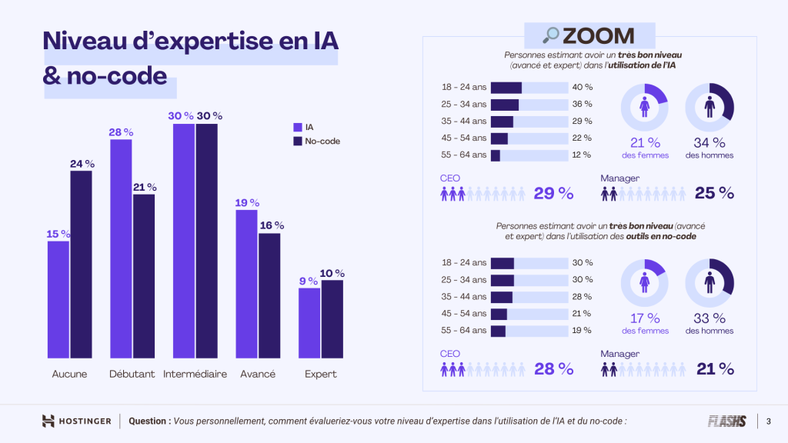
L’intelligence artificielle transforme profondément le métier de développeur. Elle modifie les méthodes de travail, les outils utilisés et les compétences nécessaires. Grâce à l’IA, les développeurs peuvent travailler plus rapidement et plus efficacement, mais ils doivent aussi s’adapter à ces nouvelles technologies. Cette évolution ne signifie pas la disparition du métier, mais plutôt une transformation de son rôle et de ses responsabilités.
7.1 Évolution des compétences
Avec l’intégration de l’intelligence artificielle, les compétences des développeurs évoluent. Il ne suffit plus seulement de savoir programmer, il faut aussi comprendre comment utiliser les outils d’IA de manière efficace.
Les développeurs doivent apprendre à interpréter les résultats fournis par ces outils, à vérifier leur fiabilité et à les intégrer dans leurs projets. De plus, des compétences en analyse de données et en compréhension des algorithmes deviennent de plus en plus importantes.
Ainsi, le métier de développeur devient plus stratégique, avec un rôle centré sur la supervision et la prise de décision.
7.2 Productivité des développeurs
L’intelligence artificielle améliore considérablement la productivité des développeurs. Elle permet d’automatiser plusieurs tâches comme l’écriture de code, la correction d’erreurs ou les tests.
Grâce à ces outils, les développeurs peuvent produire plus de code en moins de temps et se concentrer sur les aspects les plus importants du projet. Cela permet également de réduire les délais de développement et d’augmenter l’efficacité des équipes.
Cependant, cette augmentation de productivité dépend de la bonne utilisation des outils. Une mauvaise utilisation peut entraîner des erreurs ou une perte de qualité.
7.3 Risque de remplacement ou transformation
L’arrivée de l’intelligence artificielle soulève la question du remplacement des développeurs. Cependant, dans la réalité, l’IA ne remplace pas totalement les développeurs, mais transforme leur rôle.
Les tâches simples et répétitives sont de plus en plus automatisées, tandis que les développeurs se concentrent sur des tâches plus complexes, comme la conception, l’architecture et la résolution de problèmes.
Il est donc plus juste de parler d’une transformation du métier plutôt que d’un remplacement. Les développeurs qui s’adaptent à ces changements et apprennent à utiliser l’IA auront un avantage important sur le marché du travail.
8. Perspectives futures
L’intelligence artificielle continuera de se développer et de jouer un rôle de plus en plus important dans le domaine du développement logiciel. Les progrès technologiques permettront de créer des outils encore plus performants, capables d’automatiser des tâches complexes et d’assister les développeurs de manière plus efficace. Cette évolution va transformer les méthodes de travail et ouvrir de nouvelles possibilités dans la création d’applications.
8.1 Évolution des technologies IA
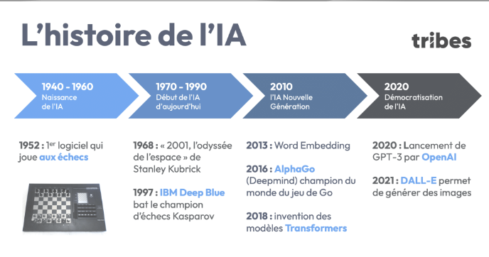
Les technologies liées à l’intelligence artificielle évoluent rapidement, notamment dans les domaines du machine learning et du deep learning. Les systèmes
deviennent plus précis, plus rapides et capables de traiter des volumes de données toujours plus importants.
Dans le futur, les outils d’IA seront capables de mieux comprendre le contexte des projets, d’anticiper les besoins des développeurs et de proposer des solutions plus adaptées. Cette évolution permettra d’améliorer la qualité des logiciels et de réduire les erreurs.
8.2 Développement logiciel automatisé
L’une des évolutions les plus importantes concerne l’automatisation du développement logiciel. Il est possible que, dans le futur, certaines applications soient générées presque entièrement par des systèmes d’intelligence artificielle. Les développeurs pourront décrire leurs besoins, et l’IA sera capable de créer une grande partie du code automatiquement. Cependant, le rôle humain restera essentiel pour superviser, valider et améliorer les résultats. Ainsi, le développement logiciel deviendra plus rapide et plus accessible, tout en nécessitant toujours des compétences humaines pour garantir la qualité et la sécurité des applications.
- Conclusion
L’intelligence artificielle occupe aujourd’hui une place essentielle dans le développement logiciel. Elle permet d’améliorer la productivité des développeurs, d’optimiser la qualité du code et d’automatiser plusieurs tâches complexes. Grâce à ses nombreuses applications, elle transforme la manière dont les logiciels sont conçus, développés et maintenus. Cependant, malgré ses nombreux avantages, l’intelligence artificielle présente également certaines limites. Elle dépend fortement des données utilisées, peut générer des erreurs et soulève des questions importantes en matière de sécurité et d’éthique. Il est donc nécessaire de l’utiliser avec prudence et de toujours assurer une supervision humaine. En conclusion, l’intelligence artificielle ne remplace pas les développeurs, mais elle constitue un outil puissant qui les assiste dans leur travail. Son évolution continue représente une opportunité majeure pour l’avenir du développement logiciel, et les professionnels qui sauront l’exploiter efficacement auront un avantage important dans leur carrière.
10. Bibliographie
OpenAI. (2024). Artificial intelligence in software development. OpenAI.
Microsoft. (2023). AI for developers: Building intelligent applications. Microsoft.
GitHub. (2023). GitHub Copilot documentation. GitHub.
IBM. (2023). What is artificial intelligence?. IBM.
Google AI. (2023). Machine learning crash course. Google.
Russell, S., & Norvig, P. (2021). Artificial intelligence: A modern approach (4th ed.). Pearson.

